Отчет по результатам проведенного семинара – практикума (далее СП) в Зуме в 2021-2022 учебном году по проблеме «Внутрифирменная работа по ФФГ. Взаимопосещение уроков»
Дата: 05.05.2022
Рассматриваемые вопросы:
1. Небольшая практическая работа – связь с предыдущим семинаром от 21.04.2022
2.Выступление школ по итогам взаимопосещения уроков:
- МОУ Любимская ООШ им. В. Ю. Орлова
- МОУ Любимская СОШ
- МОУ Закобякинская СОШ
- МОУ Ермаковская СОШ
- МОУ Филипповская ООШ
- МОУ Бармановская ООШ
- МОУ Воскресенкая ООШ
3. Рекомендации для подготовки итогового семинара при начальнике Управления в июне 2022.
1.Краткое описание хода СП
Практическая работа - задача: определить для, каких целей (формирования или диагностики ФГ) можно использовать задания, которые рассматривали на предыдущем семинаре (21.04.2022)
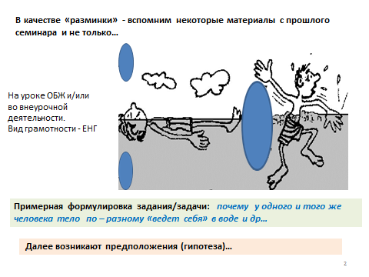
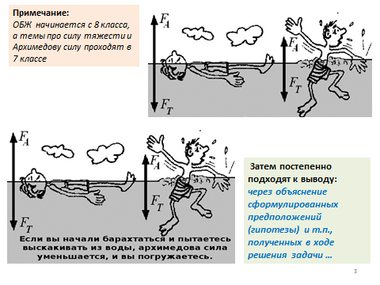
В ходе общения определили, что для формирования ФГ. Для диагностики надо брать готовые и разработанные задания сотрудниками Института стратегии развития российского образования.
Также совместно пришли к выводу, что задания по формированию различных видов ФГ можно использовать при организации проектной деятельности.
Это подтверждается и текстом Примерной программы основного общего образования в соответствии с ФГОС
Выдержки из ПООП ООО (обновленных ФГОС)
2.2.1. Целевой раздел
В Федеральном государственном образовательном стандарте основного общего образования указано, что программа формирования универсальных учебных действий у обучающихся должна обеспечивать:
- … формирование опыта применения универсальных учебных действий в жизненных ситуациях для решения задач общекультурного, личностного и познавательного развития обучающихся, готовности к решению практических задач…

… формирование навыка участия в различных формах организации учебно-исследовательской и проектной деятельности,…
После выступления школ было предложено следующее:
Что могли «увидеть» внутри ОУ (возможные выводы для перспективного плана работы ОУ)
- Какой вид ФГ чаще попадал в «объектив»?
- Какие предметы были задействованы?
- Какие предметы не удалось задействовать? (почему?)
- Задания по формированию ФГ были:
- взяты из РЭШ и др.
(при «адаптации» к структуре урока) ;
- использовались материалы учебника с учетом технологии (методы, приемы, формы…) работы педагога;
- подбирал и/ или составил педагог;
- т.п.
- Кто из педагогов занимался формированием ФГ через проектную , исследовательскую деятельность?
- Кто из педагогов в качестве актуального педагогического опыта по ФФГ может/желает себя представить, в том числе на РМО?
Кому нужна дополнительная консультация, поддержка, ППК и т.п
Далее этот перечень можно трансформировать в логическую цепочку, которую можно представить в виде таблицы
ЧТО | КАК | КТО/КОМУ
Какой вид ФГ чаще попадал в «объектив»? | Задания по формированию ФГ были:  - взяты из РЭШ и др. платформ (при «адаптации» к структуре урока) ;  - использовались материалы учебника с учетом технологии (методы, приемы, формы…) работы педагога;  - подбирал и/ или составил педагог;  - т.п. | Кто из педагогов занимался формированием ФГ через проектную , исследовательскую деятельность?  Кто из педагогов в качестве актуального педагогического опыта по ФФГ может/желает себя представить , в том числе на РМО
Какие предметы были задействованы?
Какие предметы не удалось задействовать? (почему?)
 |  | Кому нужна дополнительная консультация, поддержка, ППК и т.п.
Готовимся, обобщаем к итоговому семинару (июнь 2022)
Рекомендации, которые давали ОУ при написании программы перехода в эффективный режим работы (указаны в методических рекомендациях)
Лучше выбирать критерии/показатели не по типу «ноль-единица» (напр., провели – не провели семинар), а с использованием понятия «доля».
По результатам ….. столько - то педагогов (доля):
- …. познакомились с …,
- …. внедрили в проведение уроков…,
- и т.п.
Самута С.А.
05.05.2022

